南京邮电大学

《信息安全导论》大作业

选题：机器学习在入侵检测系统中的应用

学生/学号
分 工 | 全部工作
学生/学号
分 工
学生/学号
分 工

提交日期： 2021 年 12 月 30 日

内容分工的摘要说明

机器学习在入侵检测系统的应用

- 背景介绍（涉及的信息安全内容）
随着网络科技的快速发展，网络涉及人类社会的各个方面，网络安全问题也越来越受到人们的关注。截止2020年6月，我国网民规模已经达到9.40亿，与2020年3月9.04亿网民规模相比，增加了3625万；互联网普及率达到了 67%，与2020年3月相比，增加了2.5%。庞大的网民数量以及网络的普及率代表着我们的社会正朝着数字化网络化的方向快速发展。
2021年6月17日，由网宿科技和数世咨询联合举办的《2020年中国互联网安全报告》发布会在北京举行。网宿安全平台监控并拦截的Web应用攻击数量在2020年达到95.24亿次，是2019年的7.4倍，其中上半年攻击量是2019年同期的9倍。报告还指出2020年API攻击为2019年同期数据的1.56倍，增长态势明显。此外，而根据网宿安全平台监测并拦截的爬虫攻击数量看，平均每秒达1133.81次，是2019年的3倍，呈现出翻倍增长的态势[1]。具体攻击类型和数量如图1所示。因此，维护网络的安全运营需要引起重视。

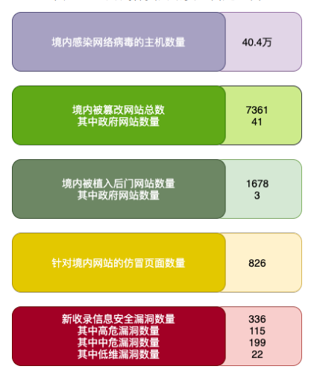
图 1
二、IDS发展历程（基本概念的描述）
对于入侵的恶意流量的检测成为了网络安全防御手段的关键。入侵检测系统（Intrusion Detection System，IDS）能够在攻击发生之前检测到入侵危害，并发出警报或者利用防御系统驱逐入侵攻击，从而减少入侵攻击所造成的损失。能让管理员时刻了解网络的运行状态，一旦检测出异常的行为，及时做出响应，为入侵防范提供有效手段。因此，入侵检测的前提是：通过对网络流量提取特征，系统可以识别正常行为和异常攻击。美国国防部高级计划局提出了一种通用入侵检测系统框架（Common-Intrusion-Detection-Framework，CIDF[2]）。该框架中事件指需要分析的数据，包括日志信息、数据包信息等，该框架分为以下四个组件，如图2：
（1）事件发生器（Event generators）：从系统中获取各种事件，并提供给其他组件使用。
（2）事件分析器（Event analyzers）：是 CIDF 的重要组件，主要是对从事件发生器得到 的事件处理分析，并生成分析报告。
（3）响应单元（Response units）：若事件分析器分析出入侵行为，则根据安全策略作相 应处理，包括简单报警、切断网络联机等。
（4）事件数据库（Event databases）：存储分析出的入侵行为
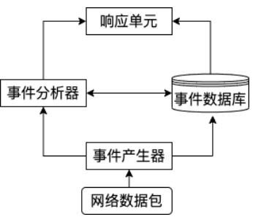
图2

入侵检测系统的核心是事件分析器，也就是具体的入侵检测技术，一些常见的入侵检测技术如下图3。

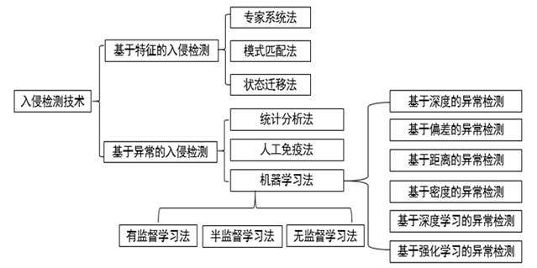
图3

1.早期的入侵检测
入侵检测的概念最早提出于1980年的《Computer Security Threat Monitoring and Surveillance》[3]中：“未经授权蓄意尝试访问、篡改信息、使得原系统不可靠或不可使用”。这份报告是入侵检测的开篇之作。
1987年，美国 Dorothy Denning 等[4]提出了可用于入侵检测的抽象模型。该系统由六个部分组成：主体、对象、审计记录、轮廓特征、异常记录、活动规则。它独立于特定的系统平台、应用环境、系统弱点以及入侵类型。它结合统计和规则技术，能够实现网络环境的实时检测，在入侵检测研究中极具影响力。
1990 年，Hebelein[5]提出了一个新兴概念：基于网络的入侵检测——网络安全监视器（Network Security Monitor，NSM）。该概念的提出具有里程碑意义，成为了入侵检测历史上的分水岭。NSM 监控异种主机的审计数据来源是网络流，它将当前的网络模式与历史概要文件相比较就可以判断出与正常行为有差别的可能违规行为。从此之后，入侵检测开始分为基于主机和基于网络的两大阵营。
以上的入侵检测技术主要是基于特征的入侵检测，即收集非正常操作的行为特征（signature），建立相关的特征库，当监测的用户或系统行为与库中的记录相匹配时，系统就认为这种行为是入侵。如果入侵特征与正常的用户行为匹配（错误定义），则系统会发生误报；如果没有特征能与某种新的攻击行为匹配，则系统会发生漏报。虽然采用特征匹配，能明显降低错报率，但漏报率随之增加。只要攻击特征的细微变化，便能特征检测无能为力。最重要的是，基于特征的入侵检测的效果主要取决于编写特征规则的专家的经验，这一般只能针对已知的攻击手段，因此鲁棒性较差。
传统的入侵检测系统、防火墙等解决网络安全问题的技术难以应对日益猛烈的攻击，做不到“看得见，防得住，管得好，应得急”的网络安全目标[6]。在如今大数据时代，网络环境发生改变，攻击也随之不断呈现出新的形式：攻击规模大；攻击类型多；攻击变化大。因此，根据网络攻击的复杂性、隐蔽性，如何实现更具安全性且能处理复杂多变的高流量数据的入侵检测技术成为现在研究者的难题。
2.基于传统机器学习的入侵检测
所幸的是，随着计算机算力的发展，一种全新的思想--机器学习，逐步登上了舞台。机器学习是一门多学科交叉专业，涵盖概率论知识，统计学知识，近似理论知识和复杂算法知识，使用计算机作为工具并致力于真实实时的模拟人类学习方式，并将现有内容进行知识结构划分来有效提高学习效率。机器学习能够较好解决传统入侵检测的弊端，研究者受其启发，将机器学习与入侵检测相结合以实现智能、高效的检测系统并达到了高检测率、低误报和漏报的效果。
Yu[7]利用朴素贝叶斯算法对网络数据进行检测。首先，使用 Z-score 归一化、PCA 特征提取、离散化等方法对 KDD1999 进行数据预处理。随后，将得到的特征作为输入数据，利用朴素贝叶斯算法实现流量数据的分类。实验结果显示，该模型能有效检测出特洛伊木马、拒绝服务攻击和远程未授权攻击，检测准确率达到 87%-97%。
Pan等［8］提出了一种混合机器学习技术，它结合了 k 近邻 （k-Nearest Neighbor，kNN）和 SVM 来检测攻击。
传统的机器学习方法在网络流量异常检测中十分有效，并且有一定的准确率，但实验过程中的调优较为困难，而且需要人为选择特征，构造样本特征效率低，检测性能取决于参数调优和选择特征的质量，还是没有完全摆脱早期的入侵检测系统的弊端。
3.基于深度学习的入侵检测
如图4，深度学习是机器学习领域中最突出的一部分，在近几年广受关注。由于深度学习可以从原始数据中提取高级特征，在处理大规模数据集上有着较为优越的性能，许多领域都在积极应用深度学习方法[9]。深度学习也给入侵检测领域带来了新思路，在解决机器学习面临的问题的同时，仍具有较高的准确率，较低的误报率和漏报率。目前，入侵检测领域常用的 深度学习方法主要有：卷积神经网络、循环神经网络、自动编码器等。
Majjed 等[9]在自学习（self-taught learning，STL）框架下，提出了一种自学习入侵检测系统 （STL-IDS）用于特征提取和降维并分类，极大减少了训练和测试时间。STL-IDS 采用稀疏自 编码器重构新的特征表示，利用支持向量机进行分类。
Xu 等[10]提出了一种深度网络模型。该模型由带门控递归单元的递归神经网络、多层感知 机（MLP）和 softmax 模块组成。在 KDD Cup'99 和 NSL-KDD 数据集的检测率分别为 99.42% 和 99.31%。
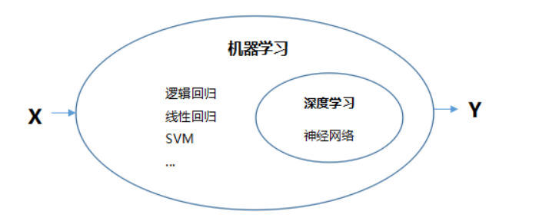
可以说，随着深度学习的飞速发展。入侵检测系统也赢来了一次革新。但深度学习也并不是万能的，它也存在着一些弊端与限制条件，我将在下面详细讨论深度学习与入侵检测结合中的一些问题与解决办法。
图4

三、IDS的架构
1.早期的入侵检测系统
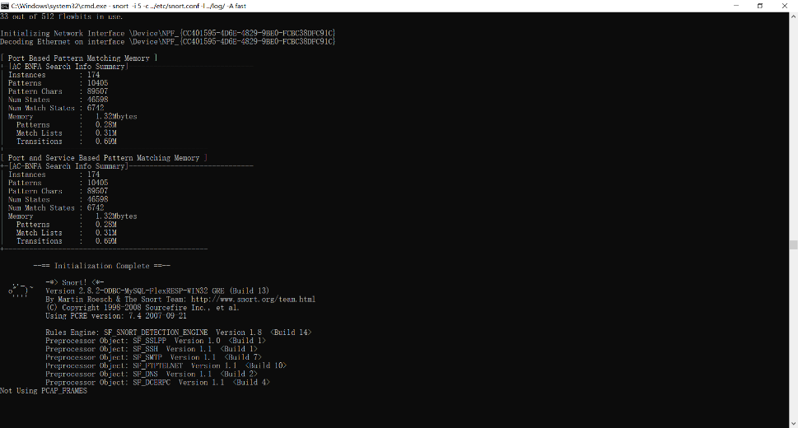
以在1998年，Martin Roesch用C语言开发了开放源代码(Open Source)的入侵检测系统Snort为例。Snort的运行情形如下图5所示。
图5
Snort有三种工作模式：嗅探器、数据包记录器、网络入侵检测系统。嗅探器模式仅仅是从网络上读取数据包并作为连续不断的流显示在终端上。数据包记录器模式把数据包记录到硬盘上。网络入侵检测模式是最复杂的，而且是可配置的。
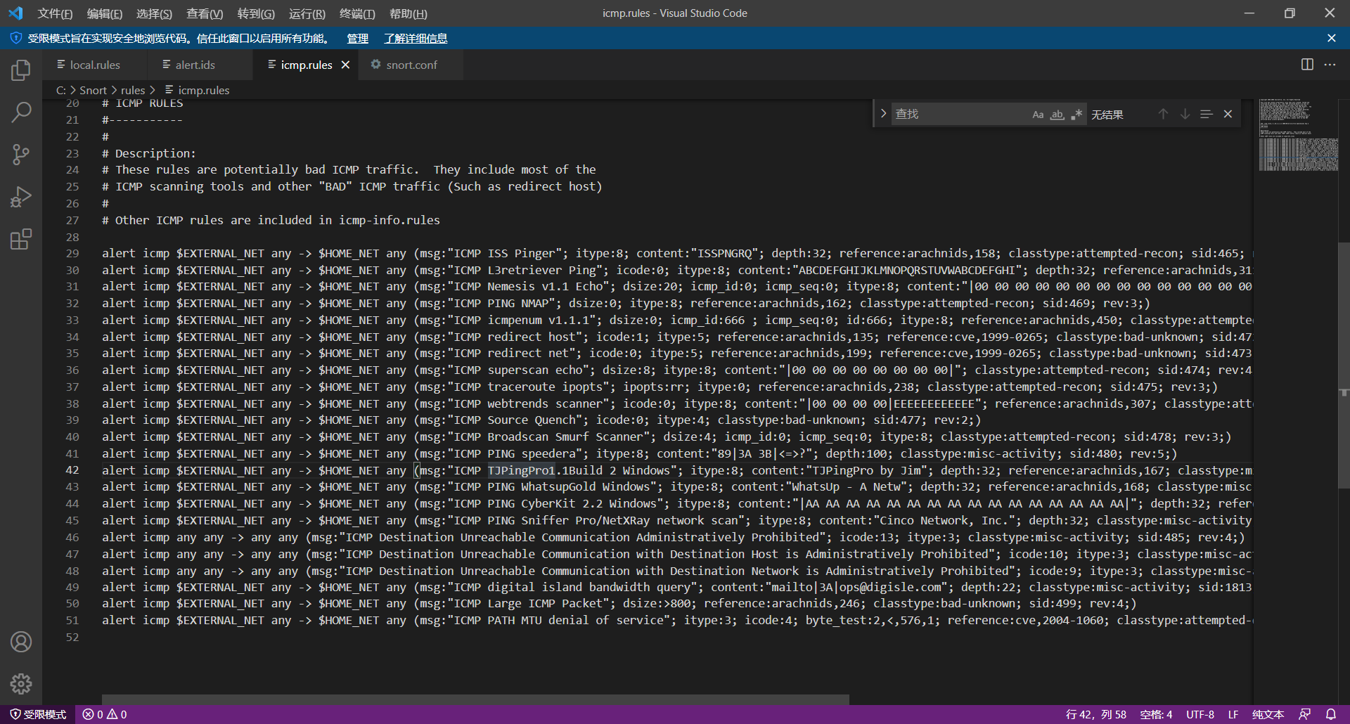
snort使用一种简单的，轻量级的语言描述定义的规则，这种语言灵活而强大，写在.rule文件中，如图6所示。用户可以根据自己的需求进行定制。
图6
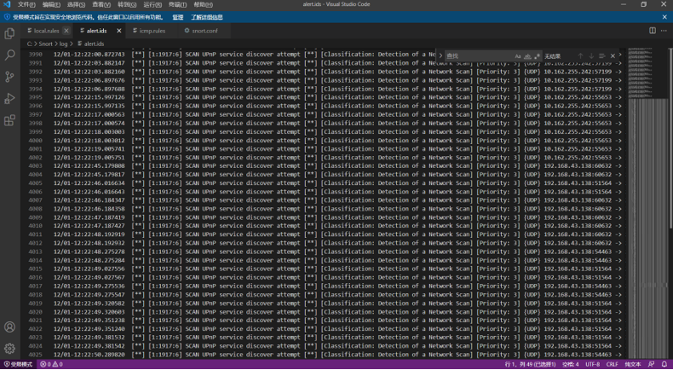
查看检测日志，可以依据我们自定义的特征，捕获到的异常流量，如图7所示。
图7
2.基于机器学习的入侵检测
将机器学习技术应用于网络入侵检测领域的普遍流程如图8所示，首先是使用诸如 KDD99 这样的公开数据集或利用诸如 wireshark 这样的流量采集工具采集真实网络环境中的数据；然后对数据进行预处理，提取数据中能够判断网络入侵行为的特征；接着选择合适的机器学习算法（神经网络）构建异常检测模型；最后训练模型及通过交叉验证验证模型的使用效果。
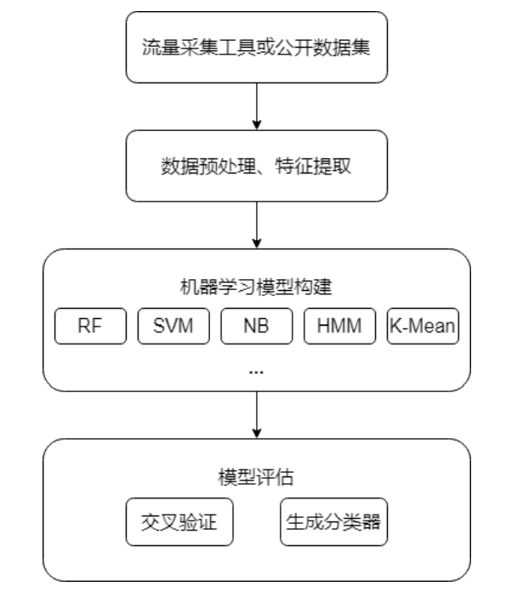
图8

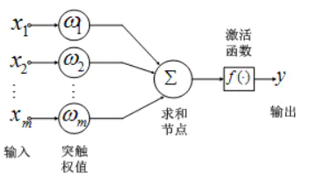
神经网络是一个非常好的机器学习模型。神经网络的基本组成单元是神经元。神经元的通用模型如图9所示，其中常用的激活函数有relu函数、sigmoid函数和双曲正切函数。
图9
神经网络是将多个神经元按一定规则联结在一起而形成的网络，如图10所示
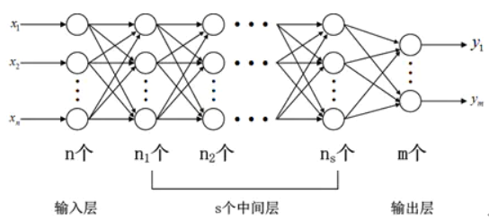
图10
一个神经网络包括输入层、隐含层（中间层）和输出层。输入层神经元个数与输入数据的特征维数相同，输出层神经元个数与需要拟合的结果个数相同，隐含层神经元个数与层数就需要设计者自己根据一些规则和目标来设定。
神经网络可以通过反向传播的方法，自动的学习合适的权重。反向传播的目标是在损失函数的基础上找出使损失函数值最小的权值参数。损失函数的种类有很多，比如著名的均方误差，因此寻找损失函数最小值的过程需要采用梯度下降法，通过误差反向传播法计算各层的参数更新完成模型的训练。
和早期基于特征的入侵检测相比，基于机器学习的入侵检测系统的重点由检测规则的编写，转到如何构造一个好的训练数据集，以及如何构建一个好的模型（神经网络）来从已有的数据中学习。

四、基于机器学习的IDS的构建过程
1.数据集的处理
基于机器学习的异常流量检测往往需要面对以下问题：攻击流量通常只占网络流量的极小一部分，即用于机器学习训练的流量样本往往存在样本数据不平衡的问题。
以数据集UNSW-NB15为例，各种类型的攻击流量的分布如下图11。
其中正常的流量样本多达37000条，而小众的蠕虫流量样本仅有44条。这巨大的不平衡性，使得入侵检测系统尽管有着良好的总体识别率，但面对蠕虫攻击的召回率很不乐观，然而一旦存在恶意样本的漏网之鱼，代价是非常高的，因此得想办法让召回率尽可能接近1。

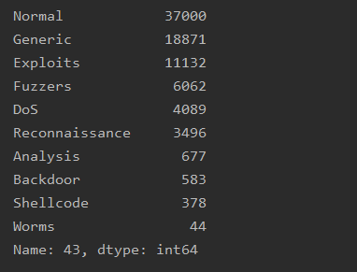

图11
数据层面即对不平衡样本进行直接处理，包括过采样和下采样两种方法。过采样方法是对少数类样本进行扩充处理，主要有随机过采样， SMOTE[11]和一些基于深度学习的技术（如对抗生成网络[12]，对抗自编码器[13]）等几种方法。下采样方法是对多数类样本进行随机删除处理，使其样本数量减少到或接近于少数类样本。很明显，这里需要采用过采用技术。
随机过采样的主要方法是对少数类样本进行随机复制，使少数类样本的数量接近或者达到多数类样本的数量。随机过采样方法较为简单也便于实现，但是这种方法增大了机器学习模型对于训练样本过拟合的可能性，往往无法产生好的效果。
SMOTE 方法是近年来 Chawla 等人提出的一种少数类样本扩充方法，与随机过采样法中对于原始的少数类样本进行简单复制的方法相比，SMOTE方法通过在两个少数样本之间进行线性插值从而合成新的样本，有效地解决了随机过采样法的过拟合问题。然而原始的SMOTE 算法可能存在生成样本过度泛化的问题，由于SMOTE方法在对少数类样本生成时缺少了对于位置的考虑，因此会造成少数类样本与多数类样本重叠的问题，在少数类样本数量极少时这种问题更加严重，生成的少数类样本混杂在多数类样本中影响分类器分类效果。针对原始 SMOTE 算法的诸多问题改进产生了诸多算法，如 Borderline-SMOTE[14]等。
对抗生成网络GAN的思想是：我们从数据库里, 抽出一些real images作为样本集A, 用生成器Generator以一些随机数为输入, 生成一些样本, 作为样本集B, 把样本集A, B混起来, 交给判别器Discriminator, 让判别器判断, 哪个样本是Real(0), 哪个样本是Fake(0). 生成器致力于生成高仿样本(让判别器认为它生成的都是真的), 判别器致力于成为鉴宝专家, 不放过一点蛛丝马迹. 他们就这样生成和对抗着, 直到生成器生成的样本, 判别器都认为是真的为止. 训练结束后, 一般我们会用生成器来生成我们想要的样本。
对抗自编码器AAE的思想与对抗生成网络GAN大同小异。其结构图如12所示。
对比GAN, 我们发现, 在AAE(Adversarial Autoencoder)里, Autoencoder承担的职能, 就是GAN中的生成器Generator，其中encode得到的隐变量，对应于GAN中的Fake image。Real Image 就是真的从正太分布(随便选什么分布)中采样出来的。然后, 把它们混合, 送到判别器Discriminator去判断。训练步骤分两步: 1. 自编码器的重构样本，使decoder能够从encoder生成的编码数据恢复出原始内容；2. 首先训练判别器Discriminator来区分输入的编码向量z来自隐变量还是正太分布。其次将编码器encoder和判别器Discriminator连起来, 然后反向传播, 注意判别器参数需要固定住，这里训练的是编码器encoder，让其生成的隐变量尽可能接近正态分布。
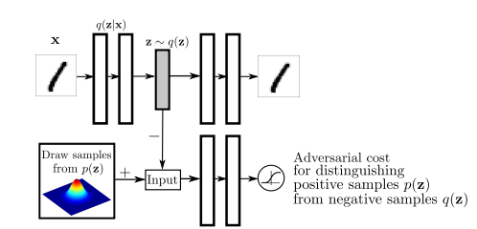
图12

综上，我们可以利用上述几种方法来使本来不平衡的数据集相对平衡。

2.特征的提取
以UNSW-NB15数据集为例。它共有42个特征，1个类别，如图13所示。想要像早期的入侵检测系统那样用if-else语句来写检测规则是不合适的。在深度学习中，一般采用自编码器[15]的思想来进行特征提取。
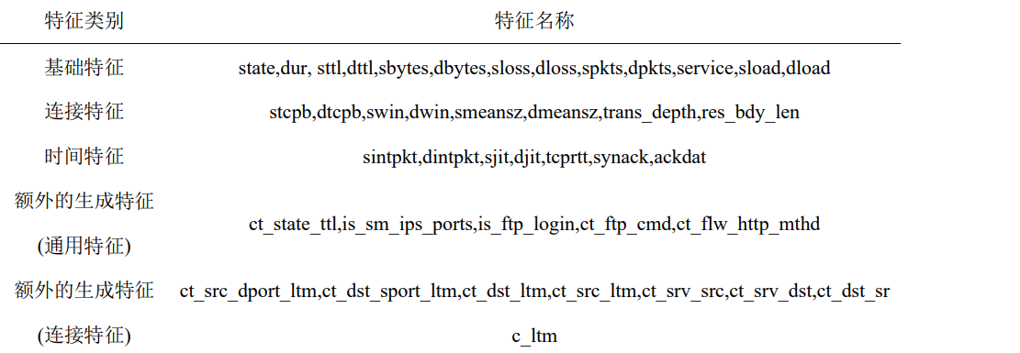
图13

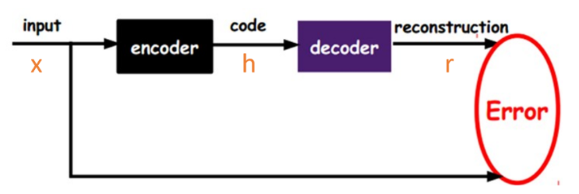
自编码器是一种无监督的数据维度压缩和数据特征表达方法。自编码器是神经网络的一种，经过训练后能尝试将输入复制到输出（将输入信息作为学习目标）。自编码器分为两个部分，编码器encoder和解码器decoder组成，如下图14所示
图14

输入和输出是完全相同的，因此输出对我们来说没有什么应用价值，所以我们希望利用中间隐层的结果，比如，可以将其作为特征提取的结果。

3.用神经网络来做分类识别
这一步骤可供使用的神经网络模型有很多，如循环神经网络，卷积神经网络等。它们的结构已经很成熟，并且对于不同场合都有着较强的适应性，因此本报告不展开详细叙述各个模型的结构与优劣。

五、可展现的结果
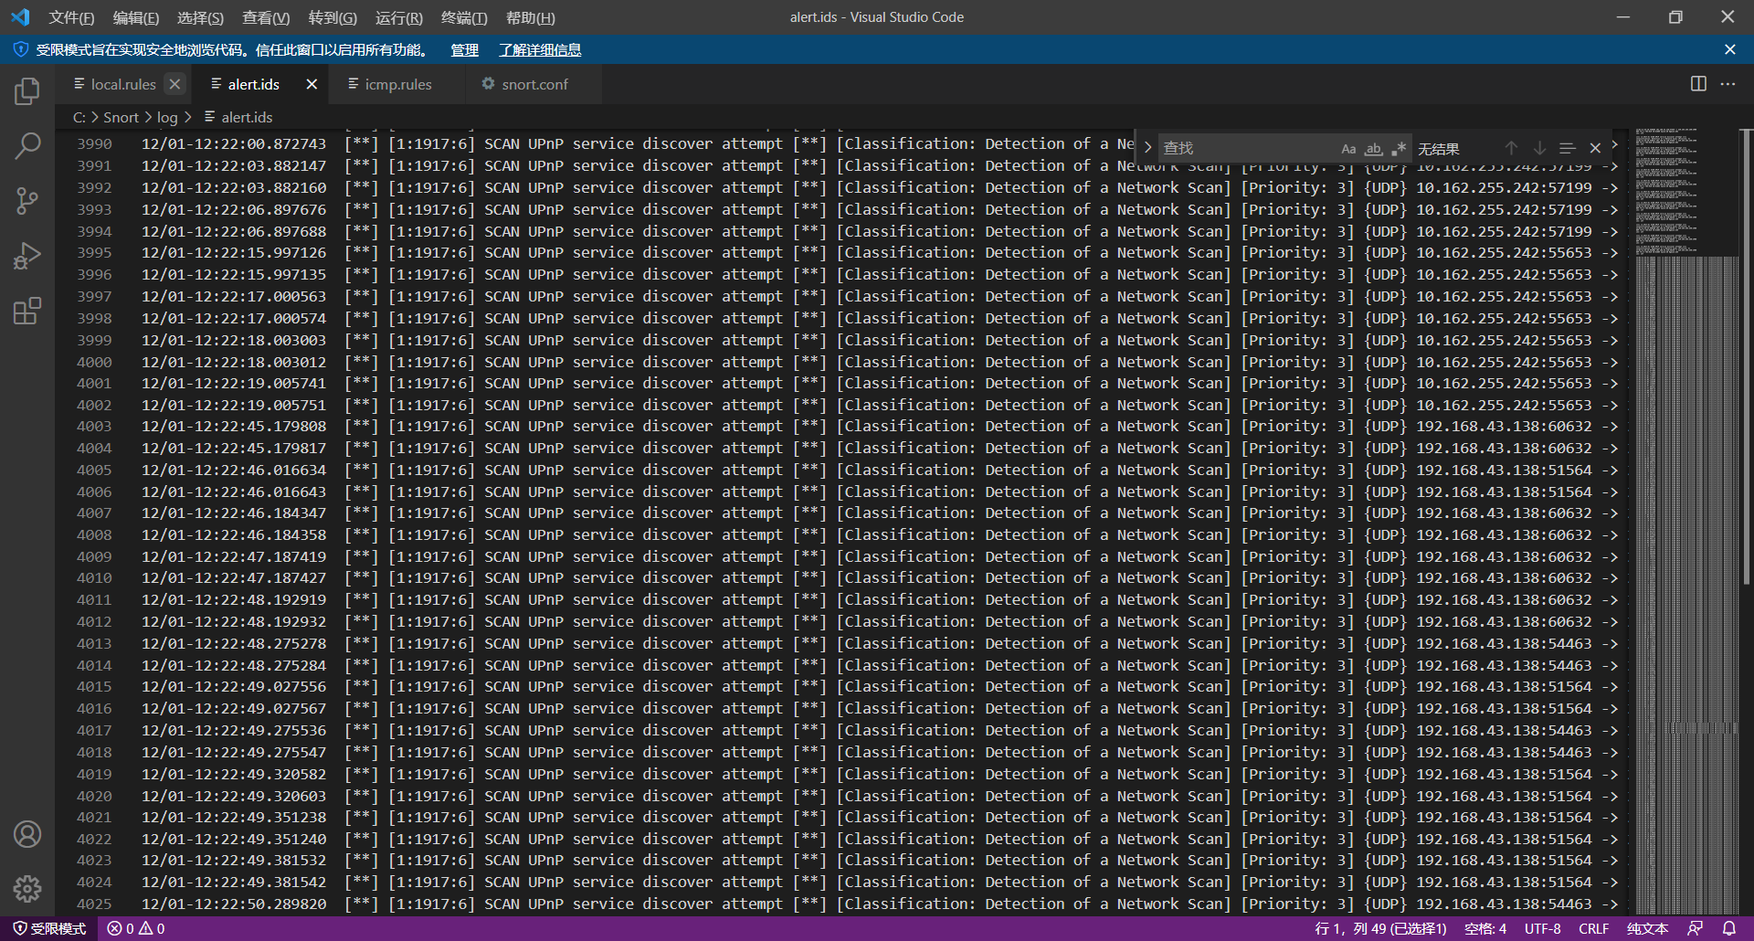
1.早期入侵检测系统snort的检测结果，如图15。这里的“恶意流量“是UDP端口扫描。
图15
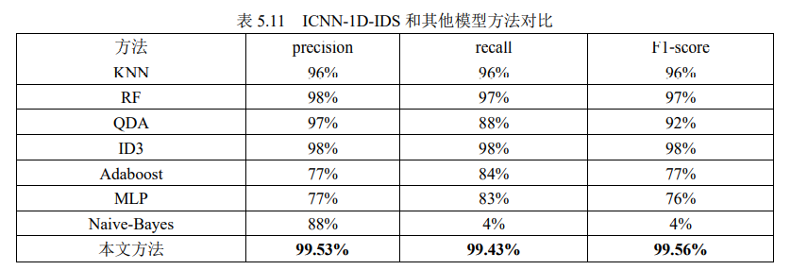
2.针对CIC-IDS-2017数据集，几种机器学习算法的效果对比，如图16。
图16
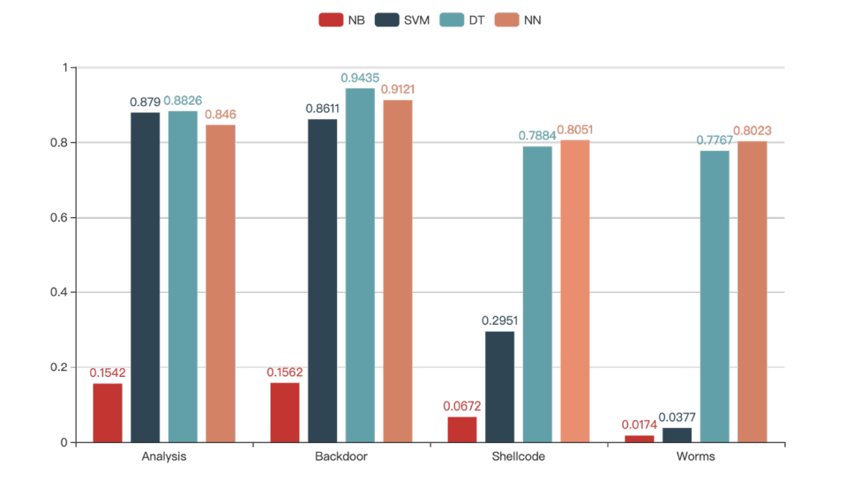
3.针对UNSW-NB15数据集，几种机器学习算法的F1-Score对比，如图17。
图17
六、总结
1.写作过程的收获
通过这次大作业，我详细研究了入侵检测系统的时代背景，发展历程，基于机器学习的新的检测方法，以及机器学习中可能遇到的问题及解决办法。在做这次大作业之前，我一直以为网络攻击离我们很远，但当真正去查那些数字时才发现恶意流量就潜伏在我们身边，无处不在。幸亏有着入侵检测系统，无论是基于主机的（HIDS）还是基于网络的（NIDS），保护我们的安全，我们才能毫无察觉地安心网上冲浪。
早期的入侵检测系统比较死板，主要看的是编写检测规则的专家的经验，并且仅能对付已知的攻击类型。而现代基于机器学习的入侵检测系统拥有了自主学习的能力，在训练得当的情况下，可以在保持着较高准确率的同时，保持对恶意样本的较高召回率。这种入侵检测系统拓展性强，适应性强，对着未知类型的攻击也有着一定的防御能力。在我们开发自己的入侵检测系统时，可以把两者结合起来，取长补短，此消彼长，这样才能达到良好的效果。
虽然入侵检测系统仅仅是网络安全中的一小部分。但它的发展历程却能以小博大地反映信息安全的其他领域如恶意代码审计，日志检测的发展过程并指出信息安全发展的新方向：与机器学习结合。信息安全领域如此，其他学科领域亦如此。机器学习的智能算法，尤其是深度学习，在各行各业都开辟了新天地。我们要善于把握时代趋势，主动学习一些新技术，而不能固步自封，抱残守缺。未来的时代学科与学科之间的壁垒会越来越小，我们学生需要培养的是知识交叉的能力，即用别的专业的知识来改进自己专业的东西。
2.遇到的问题
一些工具的配置，比如snort，tensorflow等，步骤繁琐。一些新技术如机器学习，超出了课本的学习范围。
3.遇到问题解决问题过程的思考
善用搜索引擎，除了国内的百度，CSDN，还可以求助于国外的谷歌，Stackoverflow，Github等平台；善用免费的网课资源，比如Coursera平台上著名的吴恩达机器学习课程；善用学校的图书馆资源。
4.对该课程组织和考核方式的建议
我认为这样的考核方式很好。一方面大一的同学还没有学习过专业课程，不宜过分考察专业知识的细节。另一方面如果采用水课画重点的考核方式，又会使大家丧失对信息安全导论的兴趣。而现在这种采用调研大作业的形式，一方面可以培养学生对某一安全方向的兴趣，另一方面也可以提前让他们适应做研究的过程，为他们以后的STITP，数学建模竞赛等打下基础。
七、参考文献
- 网宿科技.《2020年中国互联网安全报告》[R]. 2020年6月17日.
- Kahn Cliiord, Porras Phillip, Staniford Stuart, et al、A common intrusion detection framework[J/OL].
- J. P. Anderson, “Computer Security Threat Monitoring and Surveillance,” Technical Report, James P. Anderson Company, Fort Washington, 1980.
- Denning D E. An intrusion-detection model[J]. IEEE Transactions on Software Engineering, IEEE, 1987(2):222-232.
- Heberlein L T, Dias G V, Levitt K N, et al. A network security monitor[C]//Proceedings of the 1990 IEEE Computer Society Symposium on Research in Security and Privacy. IEEE, 1990(5):296-304.
- 张胜, 施荣华, 赵颖. 基于多元异构网络安全数据可视化融合分析方法[J]. 计算机应用, 2015,35(5):1379-1384.
- Yu, Nuo. A novel selection method of network intrusion optimal route detection based on naive Bayesian[J]. International Journal of Applied Decision Sciences, 2018,11(1):1-17.
- PAN X，LUO Y，XU Y. K-nearest neighbor based structural twin support vector machine［J］. Knowledge-Based Systems，2015，88：34-44.
- 陈先昌. 基于卷积神经网络的深度学习算法与应用研究[D]. 杭州: 浙江工商大学, 2014.
- Al-Qatf M, Lasheng Y, Al-Habib M, et al. Deep learning approach combining sparse autoencoder with SVM for network intrusion detection[J]. IEEE Access, 2018, 6:52843-52856.
- Xu C Y, Shen J Z, Xin D, et al. An intrusion detection system using a deep neural network with gated recurrent units[J]. IEEE Access, 2018, 6:48697-48707.
- Chawla N V , Bowyer K W , Hall L O , et al. SMOTE: Synthetic Minority Over-sampling Technique[J]. Journal of Artificial Intelligence Research, 2002, 16(1):321-357.
- Goodfellow I, Pouget-Abadie J, Mirza M, et al. Generative adversarial nets[J]. Advances in neural information processing systems, 2014, 27.
- Makhzani A, Shlens J, Jaitly N, et al. Adversarial autoencoders[J]. arXiv preprint arXiv:1511.05644, 2015.
- Hui Han, Wen-Yuan Wang, Bing-Huan Mao. Borderline-SMOTE: A New Over-Sampling Method in Imbalanced Data Sets Learning[C]// International Conference on Intelligent Computing. Springer, Berlin, Heidelberg, 2005: 878-887.
- Bengio Y, Courville A, Vincent P. Representation learning: A review and new perspectives[J]. IEEE transactions on pattern analysis and machine intelligence, 2013, 35(8): 1798-1828.

